สอน
หน่วยการเรียนรู้ที่ 3 2 มิติ สู่ 3 มิติ

หน่วยการเรียนรู้ | เรื่อง | จำนวนชั่วโมง
หน่วยที่ 3 | 2 มิติ สู่ 3 มิติ | 20 ชั่วโมง
แผนการจัดการเรียนรู้ที่ 1 | รูปทรงกับแสงเงา | 1
แผนการจัดการเรียนรู้ที่ 2 | หลักการลงน้ำหนักแสงเงา | 2
แผนการจัดการเรียนรู้ที่ 3 | การฝนลายเส้น | 2
แผนการจัดการเรียนรู้ที่ 4 | การ ใช้สีระบายลงน้ำหนักแสงเงา | 2
แผนการจัดการเรียนรู้ที่ 5 | การระบายสีอ่อนและสีเข้ม | 2
แผนการจัดการเรียนรู้ที่ 6 | การระบายด้วยสีที่มีน้ำหนักและสีที่ไม่มีน้ำหนัก | 2
แผนการจัดการเรียนรู้ที่ 7 | การใช้ปากกาสีดำ | 2
แผนการจัดการเรียนรู้ที่ 8 | เงาตกกระทบ | 2
แผนการจัดการเรียนรู้ที่ 9 | แสงเงาในภาพทิวทัศน์ | 2
แผนการจัดการเรียนรู้ที่ 10 | แสงเงากับการสร้างสรรค์ | 2
แผนการจัดการเรียนรู้ที่ 11 | การวาดรูป 3 มิติโดยใช้หลักการของแสงเงาและน้ำหนัก | 1

แผนการจัดการเรียนรู้ที่ 1
กลุ่มสาระการเรียนรู้ทัศนศิลป์ ชั้นประถมศึกษาปีที่ 6
หน่วยการเรียนรู้ที่ 3 2 มิติ สู่ 3 มิติ 1 ปีการศึกษา
เรื่อง รูปทรงกับแสงเงา เวลา 1 ชั่วโมง

สาระที่ 1 ทัศนศิลป์
มาตรฐาน ศ 1.1 สร้างสรรค์งานทัศนศิลป์ตามจินตนาการและความคิดสร้างสรรค์
วิเคราะห์ วิพากษ์ วิจารณ์คุณค่างานทัศนศิลป์ ถ่ายทอดความรู้สึก ความคิดต่องานศิลปะอย่างอิสระ ชื่นชมและประยุกต์ใช้ในชีวิตประจำวัน
ตัวชี้วัด มฐ ศ 1.1 ป 6/3 สร้างงานทัศนศิลป์จากรูปแบบ 2 มิติเป็น 3 มิติ โดยใช้หลักการ
ของแสงเงาและน้ำหนัก
เป้าหมายการเรียนรู้ประจำหน่วยการเรียนรู้
เมื่อเรียนจบหน่วยนี้ ผู้เรียนจะมีความรู้ความสามารถต่อไปนี้
- สร้างงานทัศนศิลป์จากรูปแบบ 2 มิติ เป็น 3 มิติ โดยใช้หลักการของแสงเงาและน้ำหนัก
ความรู้ฝังแน่นติดตัวผู้เรียน
นักเรียนสามารถสรุปได้ว่า การลงน้ำหนักแสงเงาทำให้รูปร่างกลายเป็นรูปทรง 3 มิติได้
พฤติกรรมความพอเพียง
1. มีความพอประมาณ
2. ความมีเหตุผล การตัดสินใจกระทำสิ่งต่างๆ ที่ตั้งอยู่บนความมีเหตุผล
3. มีภูมิคุ้มกันในตัวที่ อยู่ในหมู่กลุ่มมิตรดี สหายดี
ประชาคมอาเซียน/เศรษฐกิจพอเพียง
1. ยอมรับความแตกต่างในภาษาและวัฒนธรรม
2. ดำเนินชีวิตตามหลักเศรษฐกิจพอเพียง
คุณลักษณะอันพึงประสงค์
1. ใฝ่เรียนรู้
2. จิตสาธารณะ
3. มีวินัย

จุดประสงค์การเรียนรู้
1. อธิบายวิธีการลงน้ำหนักแสงเงาเพื่อให้รูปร่างกลายเป็นรูปทรง 3 มิติ
2. ลงน้ำหนักแสงเงาเพื่อให้รูปร่างกลายเป็นรูปทรง 3 มิติ
3. เห็นประโยชน์ของการลงน้ำหนักแสงเงาเพื่อให้รูปร่างกลายเป็นรูปทรง 3 มิติ
สาระการเรียนรู้
รูปทรงกับแสงเงา
สาระสำคัญ
การลงน้ำหนักแสงเงาทำให้รูปร่างกลายเป็นรูปทรง 3 มิติได้
กระบวนการจัดการเรียนรู้
1. นักเรียนทำแบบทดสอบก่อนเรียน หน่วยที่ 3 จำนวน 10 ข้อ เวลา 10 นาที
2. นักเรียนสังเกตภาพที่ครูวาดบนกระดานดังนี้
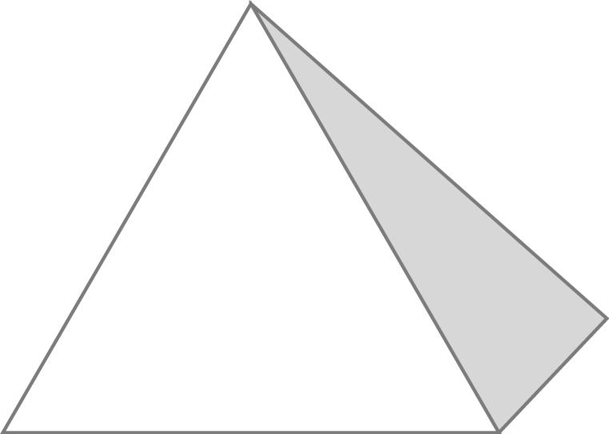
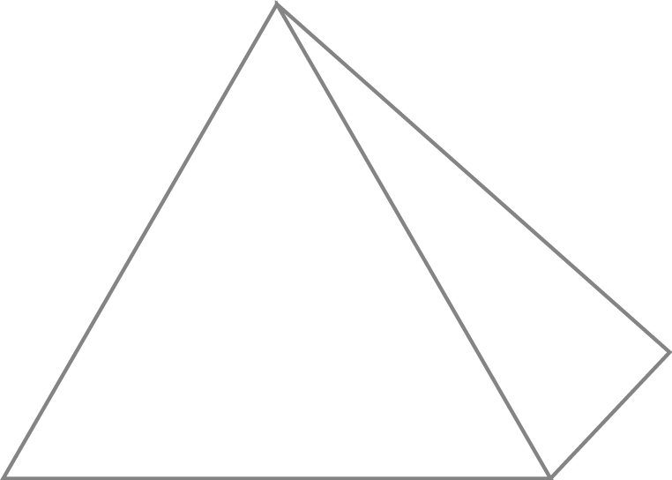

ภาพที่ 1
ภาพที่ 2
จากนั้นให้ร่วมกันสนทนาโดยครูใช้คำถามดังนี้
- ภาพที่ 1 ต่างจากภาพที่ 2 อย่างไร
- ภาพใดดูมีน้ำหนักมากกว่า
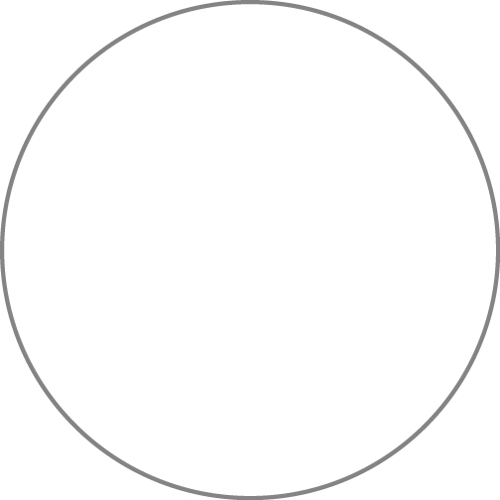
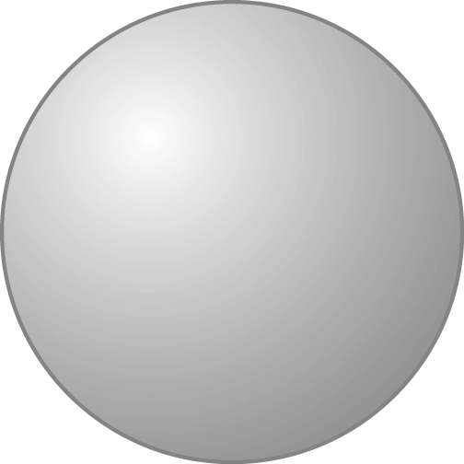
3. ครูสาธิตการลงน้ำหนักแสงเงาโดยวาดรูปวงกลม ลงแสงเงา จากนั้นให้นักเรียนร่วมกันสนทนาว่ารูปร่างที่ลงแสงเงามีความแตกต่างอย่างไรกับรูปวงกลม
4. นักเรียนจินตนาการว่ารูปวงกลม มีรูปร่างเหมือนกับอะไร และรูป มีรูปร่าง เหมือนกับอะไร
5. นักเรียนและครูร่วมกันสรุปว่าเราสามารถลงน้ำหนักแสงเงาเพื่อทำให้รูปร่างวงกลม 2
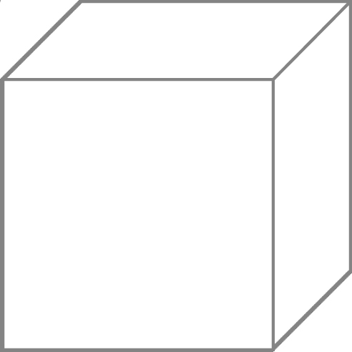
มิติกลายเป็นรูปทรงกลม 3 มิติได้
6. ครูให้นักเรียนออกมาวาดรูปทรงสี่เหลี่ยมดังนี้ จากนั้นให้ถามนักเรียนว่ามีรูปทรงคล้ายกับอะไรบ้าง แล้วให้นักเรียนอีกคนออกมาแรเงารูปทรงสี่เหลี่ยม จากนั้นให้ถามนักเรียนว่ามีรูปทรงคล้ายกับอะไรบ้าง

7. นักเรียนแบ่งเป็น 5 กลุ่ม แต่ละกลุ่มเตรียมกระดาษวาดเขียน 1 แผ่น สีเทียน ดินสอ
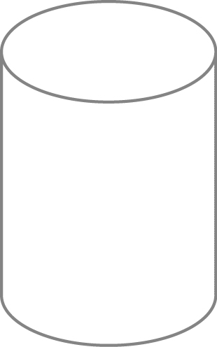
ยางลบ แล้วให้แต่ละกลุ่มใช้ดินสอร่างเป็นรูปร่างดังนี้
กลุ่มที่ 1 กลุ่มที่ 2 กลุ่มที่ 3 กลุ่มที่ 4
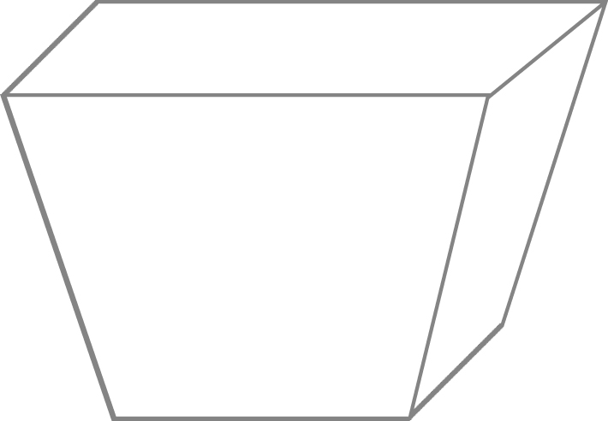
กลุ่มที่ 5
จากนั้นให้แต่ละกลุ่มใช้สีเทียนลงน้ำหนักแสงเงา และตกแต่งเพิ่มเติม
8. นักเรียนแต่ละกลุ่มออกมานำเสนอผลงาน และอธิบายวิธีการลงน้ำหนักแสงเงา
9. นักเรียนร่วมกันสนทนาเกี่ยวกับประโยชน์ของการลงน้ำหนักแสงเงาเพื่อให้รูปร่าง กลายเป็นรูปทรง 3 มิติ
10. นักเรียนร่วมกันสรุปความรู้ดังนี้การลงน้ำหนักแสงเงาทำให้รูปร่างกลายเป็นรูปทรง 3 มิติได้
สื่อการเรียนการสอน
หนังสือเรียนทัศนศิลป์ ชั้นประถมศึกษาปีที่ 6
การวัดผลและประเมินผล
วิธีการวัดและประเมินผล
ตรวจแบบทดสอบก่อนเรียน
สังเกตพฤติกรรมในการร่วมกิจกรรมการเรียน

ความคิดเห็นของหัวหน้าสถานศึกษา หรือผู้ที่ได้รับมอบหมาย
(ตรวจ / นิเทศ / เสนอแนะ / รับรอง)
............................................................................................................................................................. ............................................................................................................................................................. .............................................................................................................................................................
............................................................................................................................................................ .............................................................................................................................................................

ลงชื่อ ..............................................
(………………………………………….)
ตำแหน่ง ผู้อำนวยการโรงเรียน.................................................

บันทึกผลหลังการสอน
ผลการสอน
............................................................................................................................................................. .............................................................................................................................................................

ปัญหา / อุปสรรค
............................................................................................................................................................. .............................................................................................................................................................

ข้อเสนอแนะแนวทางแก้ไข
............................................................................................................................................................. .............................................................................................................................................................

ลงชื่อ .................................................
(………………………………………….)

แบบทดสอบก่อนเรียน
เรื่อง 2 มิติ สู่ 3 มิติ
คำชี้แจง ทำเครื่องหมาย  ทับตัวอักษร ก ข ค หรือ ง ตรงกับอักษรที่ถูกที่สุด

1. ข้อใดเป็นงานทัศนศิลป์ 2 มิติ
ก. งานแกะสลัก
ข. งานปั้นลอยตัว
ค. ภาพพิมพ์ใบไม้
ง. งานโครงสร้างกระดาษ
2. ข้อใดเป็นงานทัศนศิลป์ 3 มิติ
ก. ภาพวาด
ข. ภาพพิมพ์
ค. งานปั้นลอยตัว
ง. ภาพการทดลองสี
3. การเขียนภาพเหมือนจริงใช้องค์ประกอบในข้อใด
ก. แสงเงา
ข. รูปร่าง
ค. รูปทรง
ง. เส้น
4. การเขียนภาพเหมือนจริงด้วยดินสอใช้วิธีการสร้างเงาจากภาพวิธีใด
ก. แรเงา
ข. เป่าสี
ค. หยดสี
ง. ระบายสี
5. การเขียนภาพเหมือนจริงด้วยสีน้ำต้องคำนึงถึงข้อใด
ก. ความแปลกใหม่ของสี
ข. ความสว่างของแสงส่อง
ค. สีสันตรงกับความเป็นจริง
ง. สีสันต่างจากความเป็นจริง

6. ภาพที่อยู่ใกล้ ควรระบายสีอย่างไร
ก. ระบายสีคู่ตรงข้าม
ข. ระบายสีโทนร้อน
ค. ระบายสีจางๆ
ง. ระบายสีเข้ม
7. การระบายสีเข้มจาง ทำให้ภาพเป็นอย่างไร
ก. มีความลึก
ข. มีความเข้ม
ค. มีความคมชัด
ง. มีความสดใส
8. ข้อใดเป็นภาพวาดเลียนแบบธรรมชาติ
ก. ภาพผลไม้
ข. ภาพลายกนก
ค. ภาพรถยนต์
ง. ภาพโรงเรียน
9. หลักในการแรเงาภาพคือข้อใด
ก. ให้เงาสีเข้มเท่ากัน
ข. ให้เงาสีจางเท่ากัน
ค. แรเงาจางไล่ไปจนเงาเข้ม
ง. แรเงาเข้มไล่ไปจนเงาจาง
10. การวาดภาพใด ต้องใช้จินตนาการมากที่สุด
ก. ภาพเรือ
ข. ภาพผลไม้
ค. ภาพแก้วน้ำ
ง. ภาพสวรรค์

เฉลยแบบทดสอบก่อนเรียน
เรื่อง 2 มิติ สู่ 3 มิติ

1. ค 2. ค 3. ก 4. ก 5. ข
6. ง 7. ง 8. ก 9. ค 10. ง

แผนการจัดการเรียนรู้ที่ 2
กลุ่มสาระการเรียนรู้ทัศนศิลป์ ชั้นประถมศึกษาปีที่ 6
หน่วยการเรียนรู้ที่ 3 2 มิติ สู่ 3 มิติ 1 ปีการศึกษา
เรื่อง หลักการลงน้ำหนักแสงเงา เวลา 2 ชั่วโมง

สาระที่ 1 ทัศนศิลป์
มาตรฐาน ศ 1.1 สร้างสรรค์งานทัศนศิลป์ตามจินตนาการและความคิดสร้างสรรค์
วิเคราะห์ วิพากษ์ วิจารณ์คุณค่างานทัศนศิลป์ ถ่ายทอดความรู้สึก ความคิดต่องานศิลปะอย่างอิสระ ชื่นชมและประยุกต์ใช้ในชีวิตประจำวัน
ตัวชี้วัด มฐ ศ 1.1 ป 6/3 สร้างงานทัศนศิลป์จากรูปแบบ 2 มิติเป็น 3 มิติ โดยใช้หลักการ
ของแสงเงาและน้ำหนัก
เป้าหมายการเรียนรู้ประจำหน่วยการเรียนรู้
เมื่อเรียนจบหน่วยนี้ ผู้เรียนจะมีความรู้ความสามารถต่อไปนี้
- สร้างงานทัศนศิลป์จากรูปแบบ 2 มิติ เป็น 3 มิติ โดยใช้หลักการของแสงเงาและน้ำหนัก
ความรู้ฝังแน่นติดตัวผู้เรียน
นักเรียนสามารถสรุปได้ว่า บริเวณที่รับแสงจะสว่างมากจึงลงน้ำหนักแสงเงาน้อยแต่บริเวณที่ไม่ได้รับแสงสว่างจะมีการลงน้ำหนักแสงเงามาก
พฤติกรรมความพอเพียง
1. มีความพอประมาณ
2. ความมีเหตุผล การตัดสินใจกระทำสิ่งต่างๆ ที่ตั้งอยู่บนความมีเหตุผล
3. มีภูมิคุ้มกันในตัวที่ อยู่ในหมู่กลุ่มมิตรดี สหายดี
ประชาคมอาเซียน/เศรษฐกิจพอเพียง
1. ยอมรับความแตกต่างในภาษาและวัฒนธรรม
2. ดำเนินชีวิตตามหลักเศรษฐกิจพอเพียง
คุณลักษณะอันพึงประสงค์
1. ใฝ่เรียนรู้
2. จิตสาธารณะ
3. มีวินัย

จุดประสงค์การเรียนรู้
1. อธิบายหลักการลงน้ำหนักแสงเงา
2. ลงน้ำหนักแสงเงาในภาพ
สาระการเรียนรู้
หลักการลงน้ำหนักแสงเงา
สาระสำคัญ
บริเวณที่รับแสงจะสว่างมากจึงลงน้ำหนักแสงเงาน้อยแต่บริเวณที่ไม่ได้รับแสงสว่างจะมีการลงน้ำหนักแสงเงามาก
กระบวนการจัดการเรียนรู้
1. ครูนำไฟฉายและลูกบอลมาสาธิตการรับแสงในด้านต่าง ๆ โดยครูนำลูกบอลมา 1 ลูกวางไว้บนโต๊ะบริเวณหน้าชั้นเรียน และปิดไฟในห้องเรียน
2. เลือกตัวแทนนักเรียน 1 คนออกมาใช้ไฟฉายส่องลูกบอลในด้านต่าง ๆ เช่น ด้านบน ด้านซ้าย ด้านขวา ด้านล่าง ด้านหน้า แล้วให้นักเรียนในชั้นเรียนสังเกตความเข้มของสีลูกบอล เมื่อส่องไฟฉายไปในด้านต่าง ๆ
3. นักเรียนจับคู่กับเพื่อนทั้งหมด 6 คู่ ให้แต่ละคู่ ปฏิบัติโดยให้นักเรียนคนแรกใช้ไฟฉายส่อง จากนั้นให้เพื่อนอีกคนวาดภาพและลงแสงเงา โดยใช้ชอล์กระบายบนกระดาน ดังนี้
คู่ที่ 1 แสงจากด้านบน คู่ที่ 4 แสงจากด้านล่าง
คู่ที่ 2 แสงจากด้านซ้าย คู่ที่ 5 แสงจากด้านหลัง
คู่ที่ 3 แสงจากด้านขวา คู่ที่ 6 แสงจากด้านหน้า
4. นักเรียนแต่ละคู่ร่วมกันอธิบายวิธีการลงน้ำหนักแสงเงา
5. นักเรียนแต่ละคนเตรียมอุปกรณ์ในการลงน้ำหนักแสงเงาได้แก่ กระดาษวาดเขียน
สีเทียน ดินสอ ยางลบ จากนั้นให้เลือกสิ่งของรอบตัว เช่น แก้วน้ำ สมุด หนังสือ กล่องดินสอ
แล้วนำไปวางไว้บริเวณต่าง ๆ ของ มุมห้อง แล้วสังเกตการรับแสง
6. วาดภาพและลงน้ำหนักแสงเงา จากนั้นเขียนชื่อ – นามสกุล และวันที่ แล้วเก็บอุปกรณ์ให้เรียบร้อย
7. นักเรียนนำเสนอผลงาน โดยอธิบายหลักการลงน้ำหนักแสงเงา และร่วมกันประเมินผลงาน
8. นักเรียนร่วมกันสรุปความรู้ดังนี้บริเวณที่รับแสงจะสว่างมากจึงลงน้ำหนักแสงเงาน้อยแต่บริเวณที่ไม่ได้รับแสงสว่างจะมีการลงน้ำหนักแสงเงามาก
สื่อการเรียนการสอน
หนังสือเรียนทัศนศิลป์ ชั้นประถมศึกษาปีที่ 6
การวัดผลและประเมินผล
วิธีการวัดและประเมินผล
สังเกตพฤติกรรมในการร่วมกิจกรรมการเรียน

ความคิดเห็นของหัวหน้าสถานศึกษา หรือผู้ที่ได้รับมอบหมาย
(ตรวจ / นิเทศ / เสนอแนะ / รับรอง)
............................................................................................................................................................. ............................................................................................................................................................. .............................................................................................................................................................
............................................................................................................................................................ .............................................................................................................................................................

ลงชื่อ ..............................................
(………………………………………….)
ตำแหน่ง ผู้อำนวยการโรงเรียน.................................................

บันทึกผลหลังการสอน
ผลการสอน
............................................................................................................................................................. .............................................................................................................................................................

ปัญหา / อุปสรรค
............................................................................................................................................................. .............................................................................................................................................................

ข้อเสนอแนะแนวทางแก้ไข
............................................................................................................................................................. .............................................................................................................................................................

ลงชื่อ .................................................
(………………………………………….)
แผนการจัดการเรียนรู้ที่ 3
กลุ่มสาระการเรียนรู้ทัศนศิลป์ ชั้นประถมศึกษาปีที่ 6
หน่วยการเรียนรู้ที่ 3 2 มิติ สู่ 3 มิติ 1 ปีการศึกษา
เรื่อง การฝนลายเส้น เวลา 2 ชั่วโมง

สาระที่ 1 ทัศนศิลป์
มาตรฐาน ศ 1.1 สร้างสรรค์งานทัศนศิลป์ตามจินตนาการและความคิดสร้างสรรค์
วิเคราะห์ วิพากษ์ วิจารณ์คุณค่างานทัศนศิลป์ ถ่ายทอดความรู้สึก ความคิดต่องานศิลปะอย่างอิสระ ชื่นชมและประยุกต์ใช้ในชีวิตประจำวัน
ตัวชี้วัด มฐ ศ 1.1 ป 6/3 สร้างงานทัศนศิลป์จากรูปแบบ 2 มิติเป็น 3 มิติ โดยใช้หลักการ
ของแสงเงาและน้ำหนัก
เป้าหมายการเรียนรู้ประจำหน่วยการเรียนรู้
เมื่อเรียนจบหน่วยนี้ ผู้เรียนจะมีความรู้ความสามารถต่อไปนี้
- สร้างงานทัศนศิลป์จากรูปแบบ 2 มิติ เป็น 3 มิติ โดยใช้หลักการของแสงเงาและน้ำหนัก
ความรู้ฝังแน่นติดตัวผู้เรียน
นักเรียนสามารถสรุปได้ว่า การฝนลายเส้นในภาพช่วยแสดงส่วนที่เป็นเงา
พฤติกรรมความพอเพียง
1. มีความพอประมาณ
2. ความมีเหตุผล การตัดสินใจกระทำสิ่งต่างๆ ที่ตั้งอยู่บนความมีเหตุผล
3. มีภูมิคุ้มกันในตัวที่ อยู่ในหมู่กลุ่มมิตรดี สหายดี
ประชาคมอาเซียน/เศรษฐกิจพอเพียง
1. ยอมรับความแตกต่างในภาษาและวัฒนธรรม
2. ดำเนินชีวิตตามหลักเศรษฐกิจพอเพียง
คุณลักษณะอันพึงประสงค์
1. ใฝ่เรียนรู้
2. จิตสาธารณะ
3. มีวินัย

จุดประสงค์การเรียนรู้
1. อธิบายวิธีการฝนลายเส้น
2. ลงน้ำหนักแสงเงาด้วยการฝนลายเส้นในภาพ
สาระการเรียนรู้
การฝนลายเส้น
สาระสำคัญ
การลงน้ำหนักแสงเงาสามารถทำได้โดยการฝนลายเส้นในภาพเพื่อแสดงส่วนที่เป็นเงา
กระบวนการจัดการเรียนรู้
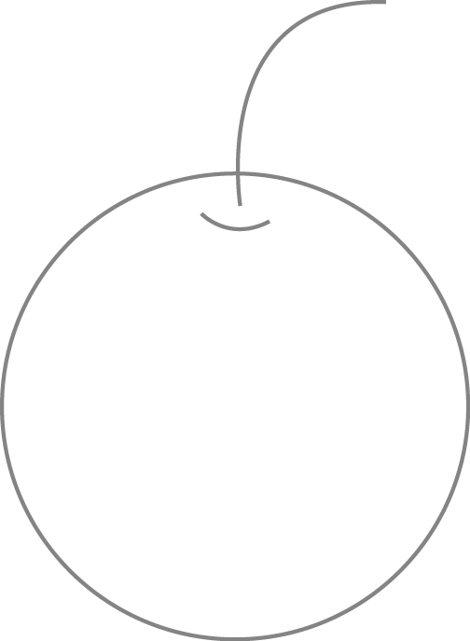
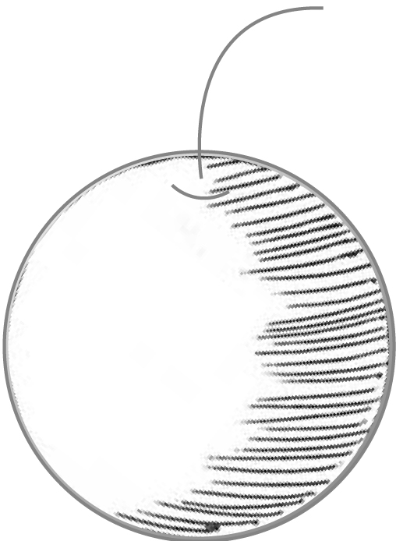
1. นักเรียนสังเกตภาพที่มี ไม่มีการฝนลายเส้น และอธิบายเปรียบเทียบโดยครูใช้คำถามดังนี้

ภาพที่ 1
ภาพที่ 2

- ภาพที่ 1 ต่างจากภาพที่ 2 อย่างไร
- ภาพที่ 1 ให้ความรู้สึกต่างจากภาพที่ 2 อย่างไร
2. ครูสาธิตการลงน้ำหนักแสงเงาโดยการฝนลายเส้นโดยมีขั้นตอนดังนี้
2.1 ครูวาดรูปมะม่วงหรือรูปผลไม้มา 1 อย่าง
2.2 ฝนลายเส้นอ่อนบริเวณที่ไม่ได้รับแสง จากนั้นฝนลายเส้นอีกครั้งให้เข้มขึ้น
3. นักเรียนเตรียมอุปกรณ์ที่ใช้ในการฝนลายเส้น ได้แก่ กระดาษวาดเขียนดินสอ 2B และยางลบ
4. นักเรียนออกไปสำรวจรอบโรงเรียน แล้วเลือกวาดภาพสิ่งแวดล้อมมา 1 อย่าง แล้วฝนลายเส้นเพื่อลงน้ำหนักแสงเงา
5. หลังจากวาดภาพและฝนลายเส้นแล้วให้เขียนชื่อ – นามสกุล และวันที่ จากนั้นเก็บอุปกรณ์ให้เรียบร้อย
6. นักเรียนแต่ละคนนำเสนอผลงานโดยเล่าวิธีการฝนลายเส้นในภาพของตนเอง จากนั้นให้ครูและเพื่อนร่วมกันประเมินผลงาน
7. นักเรียนร่วมกันสรุปความรู้ดังนี้ การฝนลายเส้นในภาพช่วยแสดงส่วนที่เป็นเงา

สื่อการเรียนการสอน
หนังสือเรียนทัศนศิลป์ ชั้นประถมศึกษาปีที่ 6
การวัดผลและประเมินผล
วิธีการวัดและประเมินผล
สังเกตพฤติกรรมในการร่วมกิจกรรมการเรียน

ความคิดเห็นของหัวหน้าสถานศึกษา หรือผู้ที่ได้รับมอบหมาย
(ตรวจ / นิเทศ / เสนอแนะ / รับรอง)
............................................................................................................................................................. ............................................................................................................................................................. .............................................................................................................................................................
............................................................................................................................................................ .............................................................................................................................................................

ลงชื่อ ..............................................
(………………………………………….)
ตำแหน่ง ผู้อำนวยการโรงเรียน.................................................

บันทึกผลหลังการสอน
ผลการสอน
............................................................................................................................................................. .............................................................................................................................................................

ปัญหา / อุปสรรค
............................................................................................................................................................. .............................................................................................................................................................

ข้อเสนอแนะแนวทางแก้ไข
............................................................................................................................................................. .............................................................................................................................................................

ลงชื่อ .................................................
(………………………………………….)

แผนการจัดการเรียนรู้ที่ 4
กลุ่มสาระการเรียนรู้ทัศนศิลป์ ชั้นประถมศึกษาปีที่ 6
หน่วยการเรียนรู้ที่ 3 2 มิติ สู่ 3 มิติ 1 ปีการศึกษา
เรื่อง การ ใช้สีระบายลงน้ำหนักแสงเงา เวลา 2 ชั่วโมง

สาระที่ 1 ทัศนศิลป์
มาตรฐาน ศ 1.1 สร้างสรรค์งานทัศนศิลป์ตามจินตนาการและความคิดสร้างสรรค์
วิเคราะห์ วิพากษ์ วิจารณ์คุณค่างานทัศนศิลป์ ถ่ายทอดความรู้สึก ความคิดต่องานศิลปะอย่างอิสระ ชื่นชมและประยุกต์ใช้ในชีวิตประจำวัน
ตัวชี้วัด มฐ ศ 1.1 ป 6/3 สร้างงานทัศนศิลป์จากรูปแบบ 2 มิติเป็น 3 มิติ โดยใช้หลักการ
ของแสงเงาและน้ำหนัก
เป้าหมายการเรียนรู้ประจำหน่วยการเรียนรู้
เมื่อเรียนจบหน่วยนี้ ผู้เรียนจะมีความรู้ความสามารถต่อไปนี้
- สร้างงานทัศนศิลป์จากรูปแบบ 2 มิติ เป็น 3 มิติ โดยใช้หลักการของแสงเงาและน้ำหนัก
ความรู้ฝังแน่นติดตัวผู้เรียน
นักเรียนสามารถสรุปได้ว่า การลงน้ำหนักแสงเงาสามารถทำได้โดยการใช้สีระบาย
พฤติกรรมความพอเพียง
1. มีความพอประมาณ
2. ความมีเหตุผล การตัดสินใจกระทำสิ่งต่างๆ ที่ตั้งอยู่บนความมีเหตุผล
3. มีภูมิคุ้มกันในตัวที่ อยู่ในหมู่กลุ่มมิตรดี สหายดี
ประชาคมอาเซียน/เศรษฐกิจพอเพียง
1. ยอมรับความแตกต่างในภาษาและวัฒนธรรม
2. ดำเนินชีวิตตามหลักเศรษฐกิจพอเพียง
คุณลักษณะอันพึงประสงค์
1. ใฝ่เรียนรู้
2. จิตสาธารณะ
3. มีวินัย

จุดประสงค์การเรียนรู้
1. อธิบายวิธีการใช้สีระบายลงน้ำหนักแสงเงา
2. ลงน้ำหนักแสงเงาด้วยการใช้สีระบาย
สาระการเรียนรู้
การใช้สีระบายลงน้ำหนักแสงเงา
สาระสำคัญ
การลงน้ำหนักแสงเงาสามารถทำได้โดยการใช้สีระบาย
กระบวนการจัดการเรียนรู้
1. ครูนำผลไม้ต่าง ๆ ที่ใกล้สุกในท้องถิ่นของตนเอง เช่น กล้วย มะม่วง จากนั้นให้อธิบายลักษณะสีของผลไม้ว่าประกอบด้วยสีใดบ้าง และส่วนใดมีความเข้ม
2. ครูสาธิตการลงน้ำหนักแสงเงาด้วยการระบายสี โดยมีขั้นตอนดังนี้
2.1 ครูวาดรูปกล้วย 1 ผล
2.2 ระบายสีเหลืองอ่อน ๆ ทั้งผล จากนั้นค่อย ๆ ระบายสีเขียวให้ดูมีน้ำหนัก
3. นักเรียนเตรียมอุปกรณ์ที่ใช้ลงน้ำหนักแสงเงาด้วยการระบายสี ได้แก่ กระดาษวาดเขียน ดินสอ 2B ยางลบ สีไม้หรือสีเทียน
4. นักเรียนสำรวจสิ่งต่าง ๆ รอบห้องเรียน แล้วเลือกวาดภาพมา 1 อย่าง แล้วใช้สีระบายเพื่อลงน้ำหนักแสงเงา
5. หลังจากวาดภาพและระบายสีลงน้ำหนักแล้วให้เขียนชื่อ – นามสกุล และวันที่ จากนั้นเก็บอุปกรณ์ให้เรียบร้อย
6. นักเรียนแต่ละคนนำเสนอผลงานโดยเล่าวิธีการระบายสีลงน้ำหนักแสงเงาในภาพของตนเอง จากนั้นให้ครูและเพื่อนร่วมกันเสนอแนวทางปรับปรุงงานให้ดีขึ้น
7. นักเรียนร่วมกันสรุปความรู้ดังนี้ การลงน้ำหนักแสงเงาสามารถทำได้โดยการใช้สีระบาย
สื่อการเรียนการสอน
หนังสือเรียนทัศนศิลป์ ชั้นประถมศึกษาปีที่ 6
การวัดผลและประเมินผล
วิธีการวัดและประเมินผล
สังเกตพฤติกรรมในการร่วมกิจกรรมการเรียน

ความคิดเห็นของหัวหน้าสถานศึกษา หรือผู้ที่ได้รับมอบหมาย
(ตรวจ / นิเทศ / เสนอแนะ / รับรอง)
............................................................................................................................................................. ............................................................................................................................................................. .............................................................................................................................................................
............................................................................................................................................................ .............................................................................................................................................................

ลงชื่อ ..............................................
(………………………………………….)
ตำแหน่ง ผู้อำนวยการโรงเรียน.................................................

บันทึกผลหลังการสอน
ผลการสอน
............................................................................................................................................................. .............................................................................................................................................................

ปัญหา / อุปสรรค
............................................................................................................................................................. .............................................................................................................................................................

ข้อเสนอแนะแนวทางแก้ไข
............................................................................................................................................................. .............................................................................................................................................................

ลงชื่อ .................................................
(………………………………………….)

แผนการจัดการเรียนรู้ที่ 5
กลุ่มสาระการเรียนรู้ทัศนศิลป์ ชั้นประถมศึกษาปีที่ 6
หน่วยการเรียนรู้ที่ 3 2 มิติ สู่ 3 มิติ 1 ปีการศึกษา
เรื่อง การระบายสีอ่อนและสีเข้ม เวลา 2 ชั่วโมง

สาระที่ 1 ทัศนศิลป์
มาตรฐาน ศ 1.1 สร้างสรรค์งานทัศนศิลป์ตามจินตนาการและความคิดสร้างสรรค์
วิเคราะห์ วิพากษ์ วิจารณ์คุณค่างานทัศนศิลป์ ถ่ายทอดความรู้สึก ความคิดต่องานศิลปะอย่างอิสระ ชื่นชมและประยุกต์ใช้ในชีวิตประจำวัน
ตัวชี้วัด มฐ ศ 1.1 ป 6/3 สร้างงานทัศนศิลป์จากรูปแบบ 2 มิติเป็น 3 มิติ โดยใช้หลักการ
ของแสงเงาและน้ำหนัก
เป้าหมายการเรียนรู้ประจำหน่วยการเรียนรู้
เมื่อเรียนจบหน่วยนี้ ผู้เรียนจะมีความรู้ความสามารถต่อไปนี้
- สร้างงานทัศนศิลป์จากรูปแบบ 2 มิติ เป็น 3 มิติ โดยใช้หลักการของแสงเงาและน้ำหนัก
ความรู้ฝังแน่นติดตัวผู้เรียน
นักเรียนสามารถสรุปได้ว่า การลงน้ำหนักแสงเงาในภาพ ด้านที่ได้รับแสงมากสามารถแสดงได้ด้วยการระบายสีอ่อนๆ ส่วนด้านที่ได้แสงน้อยก็ระบายด้วยสีเข้ม
พฤติกรรมความพอเพียง
1. มีความพอประมาณ
2. ความมีเหตุผล การตัดสินใจกระทำสิ่งต่างๆ ที่ตั้งอยู่บนความมีเหตุผล
3. มีภูมิคุ้มกันในตัวที่ อยู่ในหมู่กลุ่มมิตรดี สหายดี
ประชาคมอาเซียน/เศรษฐกิจพอเพียง
1. ยอมรับความแตกต่างในภาษาและวัฒนธรรม
2. ดำเนินชีวิตตามหลักเศรษฐกิจพอเพียง
คุณลักษณะอันพึงประสงค์
1. ใฝ่เรียนรู้
2. จิตสาธารณะ
3. มีวินัย

จุดประสงค์การเรียนรู้
1. อธิบายวิธีการลงน้ำหนักแสงเงาด้วยการระบายสีอ่อนและสีเข้ม
2. ลงน้ำหนักแสงเงาในภาพด้วยการระบายสีอ่อนและสีเข้ม
สาระการเรียนรู้
การระบายสีอ่อนและสีเข้ม
สาระสำคัญ
การลงน้ำหนักแสงเงาในภาพ ด้านที่ได้รับแสงมากสามารถแสดงได้ด้วยการระบายสีอ่อนๆ ส่วนด้านที่ได้แสงน้อยก็ระบายด้วยสีเข้ม
กระบวนการจัดการเรียนรู้
1. นักเรียนออกไปสำรวจธรรมชาติกลางแจ้ง เช่น ต้นไม้ ใบหญ้าที่ได้รับแสงแตกต่างกัน แล้วร่วมกันสนทนาเกี่ยวกับความอ่อนและเข้มของสี
2. ครูนำกล่องกระดาษที่ห่อด้วยกระดาษสีล้วนมาวางไว้บนโต๊ะหน้าชั้นเรียนให้มีแสงส่องถึง หรือนำไปวางไว้กลางแจ้ง จากนั้นให้นักเรียนสังเกตความเข้มของสีในแต่ละด้าน โดยครูใช้คำถามดังนี้
- ด้านที่ได้รับแสงมากจะมีสีเป็นอย่างไร
- ด้านที่ได้รับแสงน้อยจะมีสีเป็นอย่างไร
3. นักเรียนยกตัวอย่างสิ่งแวดล้อมธรรมชาติที่มีสีอ่อนและเข้มในสิ่งเดียวกัน
4. นักเรียนเลือกสิ่งของเครื่องใช้ที่มีรูปทรงต่างๆ ที่มีสีล้วน เช่น ทรงกระบอก สี่เหลี่ยมจัตุรัส สี่เหลี่ยมผืนผ้า ทรงกลม เป็นต้น จากนั้นนำแบ่งนักเรียนเป็น 4 กลุ่มดังนี้
กลุ่มที่ 1 วาดภาพระบายสีอ่อนและสีเข้ม รูปทรงกระบอก
กลุ่มที่ 2 วาดภาพระบายสีอ่อนและสีเข้ม รูปทรงสี่เหลี่ยมจัตุรัส
กลุ่มที่ 3 วาดภาพระบายสีอ่อนและสีเข้ม รูปทรงสี่เหลี่ยมผืนผ้า
กลุ่มที่ 4 วาดภาพระบายสีอ่อนและสีเข้ม รูปทรงกลม
5. แต่ละกลุ่มนำสิ่งของที่มีรูปทรงไปวางไว้บริเวณที่มีแสง แล้วให้นักเรียนในกลุ่มเตรียมอุปกรณ์ในการวาดภาพระบายสี ได้แก่ กระดาษวาดเขียน ดินสอ ยางลบ สีเทียนหรือสีไม้ แล้วให้นักเรียนเลือกนั่งในมุมต่าง ๆ ที่แตกต่างกันอย่างอิสระ แล้ววาดภาพระบายสีอ่อนและสีเข้ม
6. หลังจากวาดภาพระบายสีอ่อนและสีเข้มเสร็จแล้วให้เขียนชื่อ – นามสกุล และวันที่ จากนั้นเก็บอุปกรณ์ให้เรียบร้อย
7. นักเรียนแต่ละคนนำเสนอผลงานโดยเล่าวิธีการระบายสีอ่อนและสีเข้มในภาพของตนเอง แล้วให้เปรียบเทียบกับเพื่อนในกลุ่มที่วาดภาพระบายสีในมุมอื่น ๆ
8. ครูและเพื่อนร่วมกันเสนอแนวทางปรับปรุงงานให้ดีขึ้น
9. นักเรียนร่วมกันสรุปความรู้ดังนี้การลงน้ำหนักแสงเงาในภาพด้านที่ได้รับแสงมากสามารถแสดงได้ด้วยการระบายสีอ่อน ๆ ส่วนด้านที่ได้แสงน้อยก็ระบายสีเข้ม
สื่อการเรียนการสอน
หนังสือเรียนทัศนศิลป์ ชั้นประถมศึกษาปีที่ 6
การวัดผลและประเมินผล
วิธีการวัดและประเมินผล
สังเกตพฤติกรรมในการร่วมกิจกรรมการเรียน

ความคิดเห็นของหัวหน้าสถานศึกษา หรือผู้ที่ได้รับมอบหมาย
(ตรวจ / นิเทศ / เสนอแนะ / รับรอง)
............................................................................................................................................................. ............................................................................................................................................................. .............................................................................................................................................................
............................................................................................................................................................ .............................................................................................................................................................

ลงชื่อ ..............................................
(………………………………………….)
ตำแหน่ง ผู้อำนวยการโรงเรียน.................................................

บันทึกผลหลังการสอน
ผลการสอน
............................................................................................................................................................. .............................................................................................................................................................

ปัญหา / อุปสรรค
............................................................................................................................................................. .............................................................................................................................................................

ข้อเสนอแนะแนวทางแก้ไข
............................................................................................................................................................. .............................................................................................................................................................

ลงชื่อ .................................................
(………………………………………….)

แผนการจัดการเรียนรู้ที่ 6
กลุ่มสาระการเรียนรู้ทัศนศิลป์ ชั้นประถมศึกษาปีที่ 6
หน่วยการเรียนรู้ที่ 3 2 มิติ สู่ 3 มิติ 1 ปีการศึกษา
เรื่อง การระบายด้วยสีที่มีน้ำหนักและสีที่ไม่มีน้ำหนัก เวลา 2 ชั่วโมง

สาระที่ 1 ทัศนศิลป์
มาตรฐาน ศ 1.1 สร้างสรรค์งานทัศนศิลป์ตามจินตนาการและความคิดสร้างสรรค์
วิเคราะห์ วิพากษ์ วิจารณ์คุณค่างานทัศนศิลป์ ถ่ายทอดความรู้สึก ความคิดต่องานศิลปะอย่างอิสระ ชื่นชมและประยุกต์ใช้ในชีวิตประจำวัน
ตัวชี้วัด มฐ ศ 1.1 ป 6/3 สร้างงานทัศนศิลป์จากรูปแบบ 2 มิติเป็น 3 มิติ โดยใช้หลักการ
ของแสงเงาและน้ำหนัก
เป้าหมายการเรียนรู้ประจำหน่วยการเรียนรู้
เมื่อเรียนจบหน่วยนี้ ผู้เรียนจะมีความรู้ความสามารถต่อไปนี้
- สร้างงานทัศนศิลป์จากรูปแบบ 2 มิติ เป็น 3 มิติ โดยใช้หลักการของแสงเงาและน้ำหนัก
ความรู้ฝังแน่นติดตัวผู้เรียน
นักเรียนสามารถสรุปได้ว่า การใช้สีที่ไม่มีน้ำหนักระบายในด้านที่รับแสงและใช้สีที่มีน้ำหนักระบายในด้านที่ไม่ได้รับแสงจะช่วยแสดงภาพ 3 มิติ
พฤติกรรมความพอเพียง
1. มีความพอประมาณ
2. ความมีเหตุผล การตัดสินใจกระทำสิ่งต่างๆ ที่ตั้งอยู่บนความมีเหตุผล
3. มีภูมิคุ้มกันในตัวที่ อยู่ในหมู่กลุ่มมิตรดี สหายดี
ประชาคมอาเซียน/เศรษฐกิจพอเพียง
1. ยอมรับความแตกต่างในภาษาและวัฒนธรรม
2. ดำเนินชีวิตตามหลักเศรษฐกิจพอเพียง
คุณลักษณะอันพึงประสงค์
1. ใฝ่เรียนรู้
2. จิตสาธารณะ
3. มีวินัย

จุดประสงค์การเรียนรู้
1. อธิบายวิธีการลงน้ำหนักแสงเงาด้วยการระบายด้วยสีที่มีน้ำหนักและสีที่ไม่มีน้ำหนัก
2. ลงน้ำหนักแสงเงาในภาพด้วยการระบายด้วยสีที่มีน้ำหนักและสีที่ไม่มีน้ำหนัก
สาระการเรียนรู้
การระบายด้วยสีที่มีน้ำหนักและสีที่ไม่มีน้ำหนัก
สาระสำคัญ
การแสดงภาพ 3 มิติด้วยการใช้สีที่ไม่มีน้ำหนักระบายในด้านที่รับแสง และใช้สีที่มีน้ำหนักระบายในด้านที่ไม่ได้รับแสง
กระบวนการจัดการเรียนรู้
1. นักเรียนทบทวนเกี่ยวกับสีที่มีน้ำหนักและสีที่ไม่มีน้ำหนักว่ามีสีอะไรบ้าง จากนั้นให้ครูบันทึกคำตอบเป็นแผนภาพดังนี้

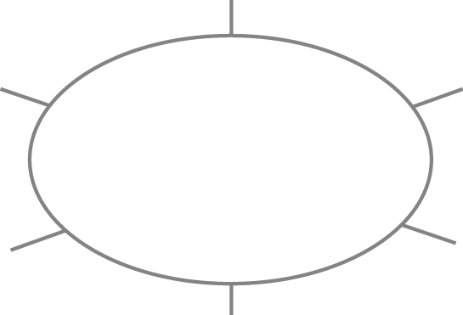
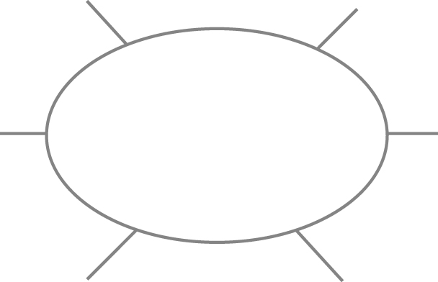
สีที่มีน้ำหนัก
สีที่ไม่มีน้ำหนัก

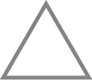
2. ครูวาดภาพรูป 2 รูป รูปที่ 1 ระบายด้วยสีที่มีน้ำหนัก รูปที่ 2 ระบายด้วยสีที่ไม่มีน้ำหนัก แล้วให้นักเรียนเปรียบเทียบความแตกต่าง
3. ครูสาธิตการระบายด้วยสีที่มีน้ำหนักและสีที่ไม่มีน้ำหนักดังนี้
3.1 ครูนำสิ่งของเครื่องใช้หรือผลไม้มาวางในบริเวณที่มีแสงส่องถึง
3.2 ให้นักเรียนร่วมกันสังเกตว่าบริเวณใดที่ได้รับแสง และบริเวณใดที่ไม่ได้รับแสง
3.3 ให้ครูใช้สีที่ไม่มีน้ำหนักระบายในด้านที่รับแสง และใช้สีที่ไม่มีน้ำหนักระบายด้านที่ไม่ได้รับแสง
4. นักเรียนเตรียมวัสดุอุปกรณ์ที่ใช้ในการวาดภาพระบายสีดังนี้ กระดาษวาดเขียนดินสอ ยางลบ สีไม้หรือสีเทียน
5. นักเรียนออกไปสำรวจธรรมชาติแล้ววาดภาพระบายสีด้วยสีที่มีน้ำหนักและสีที่ไม่มีน้ำหนัก
6. หลังจากวาดภาพระบายสีด้วยสีที่มีน้ำหนักและสีที่ไม่มีน้ำหนักแล้วให้เขียนชื่อ – นามสกุล และวันที่ จากนั้นเก็บอุปกรณ์ให้เรียบร้อย
7. นักเรียนแต่ละคนนำเสนอผลงานโดยเล่าวิธีการระบายด้วยสีที่มีน้ำหนักและสีที่ไม่มีน้ำหนัก แล้วให้ครูและเพื่อนร่วมกันเสนอแนวทางปรับปรุงงานให้ดีขึ้น
8. นักเรียนร่วมกันสรุปความรู้ดังนี้การใช้สีที่ไม่มีน้ำหนักระบายในด้านที่รับแสงและ ใช้สีที่มีน้ำหนักระบายในด้านที่ไม่ได้รับแสงจะช่วยแสดงภาพ 3 มิติ
สื่อการเรียนการสอน
หนังสือเรียนทัศนศิลป์ ชั้นประถมศึกษาปีที่ 6
การวัดผลและประเมินผล
วิธีการวัดและประเมินผล
สังเกตพฤติกรรมในการร่วมกิจกรรมการเรียน

ความคิดเห็นของหัวหน้าสถานศึกษา หรือผู้ที่ได้รับมอบหมาย
(ตรวจ / นิเทศ / เสนอแนะ / รับรอง)
............................................................................................................................................................. ............................................................................................................................................................. .............................................................................................................................................................
............................................................................................................................................................ .............................................................................................................................................................

ลงชื่อ ..............................................
(………………………………………….)
ตำแหน่ง ผู้อำนวยการโรงเรียน.................................................

บันทึกผลหลังการสอน
ผลการสอน
............................................................................................................................................................. .............................................................................................................................................................

ปัญหา / อุปสรรค
............................................................................................................................................................. .............................................................................................................................................................

ข้อเสนอแนะแนวทางแก้ไข
............................................................................................................................................................. .............................................................................................................................................................

ลงชื่อ .................................................
(………………………………………….)

แผนการจัดการเรียนรู้ที่ 7
กลุ่มสาระการเรียนรู้ทัศนศิลป์ ชั้นประถมศึกษาปีที่ 6
หน่วยการเรียนรู้ที่ 3 2 มิติ สู่ 3 มิติ 1 ปีการศึกษา
เรื่อง การใช้ปากกาสีดำ เวลา 2 ชั่วโมง

สาระที่ 1 ทัศนศิลป์
มาตรฐาน ศ 1.1 สร้างสรรค์งานทัศนศิลป์ตามจินตนาการและความคิดสร้างสรรค์
วิเคราะห์ วิพากษ์ วิจารณ์คุณค่างานทัศนศิลป์ ถ่ายทอดความรู้สึก ความคิดต่องานศิลปะอย่างอิสระ ชื่นชมและประยุกต์ใช้ในชีวิตประจำวัน
ตัวชี้วัด มฐ ศ 1.1 ป 6/3 สร้างงานทัศนศิลป์จากรูปแบบ 2 มิติเป็น 3 มิติ โดยใช้หลักการ
ของแสงเงาและน้ำหนัก
เป้าหมายการเรียนรู้ประจำหน่วยการเรียนรู้
เมื่อเรียนจบหน่วยนี้ ผู้เรียนจะมีความรู้ความสามารถต่อไปนี้
- สร้างงานทัศนศิลป์จากรูปแบบ 2 มิติ เป็น 3 มิติ โดยใช้หลักการของแสงเงาและน้ำหนัก
ความรู้ฝังแน่นติดตัวผู้เรียน
นักเรียนสามารถสรุปได้ว่า ปากกาสีดำสามารถลงน้ำหนักแสงเงาในภาพให้เป็น 3 มิติได้อย่างสมบูรณ์สวยงาม
พฤติกรรมความพอเพียง
1. มีความพอประมาณ
2. ความมีเหตุผล การตัดสินใจกระทำสิ่งต่างๆ ที่ตั้งอยู่บนความมีเหตุผล
3. มีภูมิคุ้มกันในตัวที่ อยู่ในหมู่กลุ่มมิตรดี สหายดี
ประชาคมอาเซียน/เศรษฐกิจพอเพียง
1. ยอมรับความแตกต่างในภาษาและวัฒนธรรม
2. ดำเนินชีวิตตามหลักเศรษฐกิจพอเพียง
คุณลักษณะอันพึงประสงค์
1. ใฝ่เรียนรู้
2. จิตสาธารณะ
3. มีวินัย

จุดประสงค์การเรียนรู้
1. อธิบายวิธีการลงน้ำหนักแสงเงาด้วยการใช้ปากกาสีดำ
2. ลงน้ำหนักแสงเงาในภาพด้วยการใช้ปากกาสีดำ
สาระการเรียนรู้
การใช้ปากกาสีดำลงน้ำหนักแสงเงา
สาระสำคัญ
ปากกาสีดำสามารถลงน้ำหนักแสงเงาในภาพให้เป็น 3 มิติได้อย่างสมบูรณ์สวยงาม
กระบวนการจัดการเรียนรู้
1. นักเรียนร่วมกันสนทนาเกี่ยวกับปากกาสีดำโดยครูใช้คำถามดังนี้
- นักเรียนใช้ปากกาสีอะไรบ้าง
- นักเรียนใช้ปากกาสีดำทำอะไรได้บ้าง
2. ครูนำภาพที่ระบายด้วยสีสันสดใส กับภาพที่ระบายด้วยสีขาวกับดำให้นักเรียนดูและให้นักเรียนร่วมกันแสดงความคิดเห็นเกี่ยวกับจุดเด่นของทั้ง 2 ภาพ
3. นักเรียนร่วมกันบอกว่ามีสิ่งใดบ้างที่สามารถใช้ระบายเป็นสีดำได้
4. ครูอธิบายว่าเราสามารถใช้ปากกาสีดำลงน้ำหนักแสงเงาในภาพให้เป็นภาพ 3 มิติ ได้ โดยระบายเหมือนกับการใช้สีไม้ ระบายสีเข้มในส่วนที่ไม่ได้รับแสง และระบายสีอ่อนในส่วนที่ได้รับแสง
5. นักเรียนร่างตัวอักษรชื่อตนเองเป็นภาษาอังกฤษ จากนั้นใช้ปากกาสีดำลงน้ำหนักแสงเงาให้เป็น 3 มิติลงในกระดาษวาดเขียน
6. หลังจากทำกิจกรรมเสร็จแล้วให้เขียนชื่อ – นามสกุล และวันที่ จากนั้นเก็บอุปกรณ์ให้เรียบร้อย
7. นักเรียนแต่ละคนนำเสนอผลงานโดยเล่าถึงวิธีการลงน้ำหนักแสงเงาด้วยการใช้ปากกาสีดำและจุด แล้วให้ครูและเพื่อนร่วมกันเสนอแนวทางปรับปรุงผลงานให้ดีขึ้น
8. นักเรียนร่วมกันสรุปความรู้ดังนี้ปากกาสีดำสามารถลงน้ำหนักแสงเงาในภาพให้เป็น 3 มิติได้อย่างสมบูรณ์สวยงาม
สื่อการเรียนการสอน
หนังสือเรียนทัศนศิลป์ ชั้นประถมศึกษาปีที่ 6
การวัดผลและประเมินผล
วิธีการวัดและประเมินผล
สังเกตพฤติกรรมในการร่วมกิจกรรมการเรียน
ความคิดเห็นของหัวหน้าสถานศึกษา หรือผู้ที่ได้รับมอบหมาย
(ตรวจ / นิเทศ / เสนอแนะ / รับรอง)
............................................................................................................................................................. ............................................................................................................................................................. .............................................................................................................................................................
............................................................................................................................................................ .............................................................................................................................................................

ลงชื่อ ..............................................
(………………………………………….)
ตำแหน่ง ผู้อำนวยการโรงเรียน.................................................

บันทึกผลหลังการสอน
ผลการสอน
............................................................................................................................................................. .............................................................................................................................................................

ปัญหา / อุปสรรค
............................................................................................................................................................. .............................................................................................................................................................

ข้อเสนอแนะแนวทางแก้ไข
............................................................................................................................................................. .............................................................................................................................................................

ลงชื่อ .................................................
(………………………………………….)

แผนการจัดการเรียนรู้ที่ 8
กลุ่มสาระการเรียนรู้ทัศนศิลป์ ชั้นประถมศึกษาปีที่ 6
หน่วยการเรียนรู้ที่ 3 2 มิติ สู่ 3 มิติ 1 ปีการศึกษา
เรื่อง เงาตกกระทบ เวลา 2 ชั่วโมง

สาระที่ 1 ทัศนศิลป์
มาตรฐาน ศ 1.1 สร้างสรรค์งานทัศนศิลป์ตามจินตนาการและความคิดสร้างสรรค์
วิเคราะห์ วิพากษ์ วิจารณ์คุณค่างานทัศนศิลป์ ถ่ายทอดความรู้สึก ความคิดต่องานศิลปะอย่างอิสระ ชื่นชมและประยุกต์ใช้ในชีวิตประจำวัน
ตัวชี้วัด มฐ ศ 1.1 ป 6/3 สร้างงานทัศนศิลป์จากรูปแบบ 2 มิติเป็น 3 มิติ โดยใช้หลักการ
ของแสงเงาและน้ำหนัก
เป้าหมายการเรียนรู้ประจำหน่วยการเรียนรู้
เมื่อเรียนจบหน่วยนี้ ผู้เรียนจะมีความรู้ความสามารถต่อไปนี้
- สร้างงานทัศนศิลป์จากรูปแบบ 2 มิติ เป็น 3 มิติ โดยใช้หลักการของแสงเงาและน้ำหนัก
ความรู้ฝังแน่นติดตัวผู้เรียน
นักเรียนสามารถสรุปได้ว่า เงาตกกระทบเป็นเงาที่เกิดบริเวณพื้นหรือฉากซึ่งอยู่ใกล้วัตถุ
พฤติกรรมความพอเพียง
1. มีความพอประมาณ
2. ความมีเหตุผล การตัดสินใจกระทำสิ่งต่างๆ ที่ตั้งอยู่บนความมีเหตุผล
3. มีภูมิคุ้มกันในตัวที่ อยู่ในหมู่กลุ่มมิตรดี สหายดี
ประชาคมอาเซียน/เศรษฐกิจพอเพียง
1. ยอมรับความแตกต่างในภาษาและวัฒนธรรม
2. ดำเนินชีวิตตามหลักเศรษฐกิจพอเพียง
คุณลักษณะอันพึงประสงค์
1. ใฝ่เรียนรู้
2. จิตสาธารณะ
3. มีวินัย

จุดประสงค์การเรียนรู้
1. อธิบายวิธีการลงน้ำหนักแสงเงาตกกระทบ
2. ลงน้ำหนักแสงเงาตกกระทบ
สาระการเรียนรู้
เงาตกกระทบ
สาระสำคัญ
เงาตกกระทบเป็นเงาที่เกิดบริเวณพื้นหรือฉากซึ่งอยู่ใกล้วัตถุ
กระบวนการจัดการเรียนรู้
1. ครูเล่านิทานเรื่องหมากับเงาให้นักเรียนฟังโดยสรุปดังนี้
มีหมาตัวหนึ่งขโมยก้อนเนื้อจากแม่ค้าแล้วข้ามสะพานมา ระหว่างอยู่กลางสะพาน ได้ก้มลงไปในน้ำเห็นก้อนเนื้อที่คาบมาชิ้นใหญ่กว่า จึงปล่อยเนื้อที่อยู่ในปากตกลงไปในน้ำ แล้วพบว่าไม่เห็นก้อนเนื้อนั้นอีกแล้ว

จากนั้นให้นักเรียนร่วมกันสนทนาเกี่ยวกับนิทานโดยครูใช้คำถามดังนี้
- เพราะเหตุใดหมาจึงปล่อยก้อนเนื้อออกจากปาก
- ก้อนเนื้อที่เห็นในน้ำเป็นก้อนเนื้อจริงหรือไม่
- ก้อนเนื้อที่เห็นในน้ำเป็นอะไร
2. นักเรียนเล่าประสบการณ์เกี่ยวกับเงาว่าเคยเจอเงาอะไรบ้าง แล้วเจอได้อย่างไร ถ้าไม่มีแสงจะเกิดเงาหรือไม่
3. ครูและนักเรียนร่วมกันสรุปว่านอกจากแสงจะทำให้เกิดเงาที่วัตถุแล้วแสงยังทำให้เกิดเงาบริเวณพื้นหรือฉากซึ่งอยู่ใกล้วัตถุ เมื่อแสงผ่านวัตถุนั้นมาที่พื้นหรือฉากซึ่งอยู่ใกล้วัตถุไม่ได้ ก็จะเกิดเงาตามรูปร่างของวัตถุขึ้นบนพื้นหรือฉากนั้น เงาชนิดนี้เรียกว่า เงาตกกระทบ
4. นักเรียนออกไปสำรวจธรรมชาติสิ่งแวดล้อมในเวลากลางวัน แล้วเตรียมวัสดุอุปกรณ์ได้แก่ กระดาษวาดเขียน ดินสอ ยางลบ สีไม้หรือสีเทียน จากนั้นให้นักเรียนวาดภาพและระบายสีเงา
5. หลังจากทำกิจกรรมเสร็จแล้วให้เขียนชื่อ – นามสกุล และวันที่ จากนั้นเก็บอุปกรณ์ให้เรียบร้อย
6. นักเรียนแต่ละคนนำเสนอผลงานโดยเล่าถึงวิธีการลงน้ำหนักแสงเงาตกกระทบ แล้วให้ครูและเพื่อนร่วมกันเสนอแนวทางปรับปรุงงานให้ดีขึ้น
7. นักเรียนร่วมกันสรุปความรู้ดังนี้เงาตกกระทบเป็นเงาที่เกิดบริเวณพื้นหรือฉากซึ่ง
อยู่ใกล้วัตถุ
สื่อการเรียนการสอน
หนังสือเรียนทัศนศิลป์ ชั้นประถมศึกษาปีที่ 6
การวัดผลและประเมินผล
วิธีการวัดและประเมินผล
สังเกตพฤติกรรมในการร่วมกิจกรรมการเรียน

ความคิดเห็นของหัวหน้าสถานศึกษา หรือผู้ที่ได้รับมอบหมาย
(ตรวจ / นิเทศ / เสนอแนะ / รับรอง)
............................................................................................................................................................. ............................................................................................................................................................. .............................................................................................................................................................
............................................................................................................................................................ .............................................................................................................................................................

ลงชื่อ ..............................................
(………………………………………….)
ตำแหน่ง ผู้อำนวยการโรงเรียน.................................................

บันทึกผลหลังการสอน
ผลการสอน
............................................................................................................................................................. .............................................................................................................................................................

ปัญหา / อุปสรรค
............................................................................................................................................................. .............................................................................................................................................................

ข้อเสนอแนะแนวทางแก้ไข
............................................................................................................................................................. .............................................................................................................................................................

ลงชื่อ .................................................
(………………………………………….)

แผนการจัดการเรียนรู้ที่ 9
กลุ่มสาระการเรียนรู้ทัศนศิลป์ ชั้นประถมศึกษาปีที่ 6
หน่วยการเรียนรู้ที่ 3 2 มิติ สู่ 3 มิติ 1 ปีการศึกษา
เรื่อง แสงเงาในภาพทิวทัศน์ เวลา 2 ชั่วโมง

สาระที่ 1 ทัศนศิลป์
มาตรฐาน ศ 1.1 สร้างสรรค์งานทัศนศิลป์ตามจินตนาการและความคิดสร้างสรรค์
วิเคราะห์ วิพากษ์ วิจารณ์คุณค่างานทัศนศิลป์ ถ่ายทอดความรู้สึก ความคิดต่องานศิลปะอย่างอิสระ ชื่นชมและประยุกต์ใช้ในชีวิตประจำวัน
ตัวชี้วัด มฐ ศ 1.1 ป 6/3 สร้างงานทัศนศิลป์จากรูปแบบ 2 มิติเป็น 3 มิติ โดยใช้หลักการ
ของแสงเงาและน้ำหนัก
เป้าหมายการเรียนรู้ประจำหน่วยการเรียนรู้
เมื่อเรียนจบหน่วยนี้ ผู้เรียนจะมีความรู้ความสามารถต่อไปนี้
- สร้างงานทัศนศิลป์จากรูปแบบ 2 มิติ เป็น 3 มิติ โดยใช้หลักการของแสงเงาและน้ำหนัก
ความรู้ฝังแน่นติดตัวผู้เรียน
นักเรียนสามารถสรุปได้ว่า ภาพทิวทัศน์ที่แสดงลักษณะของแสงเงาจะมีความสวยงามสมจริงและได้บรรยากาศ
พฤติกรรมความพอเพียง
1. มีความพอประมาณ
2. ความมีเหตุผล การตัดสินใจกระทำสิ่งต่างๆ ที่ตั้งอยู่บนความมีเหตุผล
3. มีภูมิคุ้มกันในตัวที่ อยู่ในหมู่กลุ่มมิตรดี สหายดี
ประชาคมอาเซียน/เศรษฐกิจพอเพียง
1. ยอมรับความแตกต่างในภาษาและวัฒนธรรม
2. ดำเนินชีวิตตามหลักเศรษฐกิจพอเพียง
คุณลักษณะอันพึงประสงค์
1. ใฝ่เรียนรู้
2. จิตสาธารณะ
3. มีวินัย

จุดประสงค์การเรียนรู้
1. อธิบายวิธีการลงแสงเงาในภาพทิวทัศน์
2. วาดภาพทิวทัศน์แล้วลงแสงเงา
สาระการเรียนรู้
การลงแสงเงาในภาพทิวทัศน์
สาระสำคัญ
ภาพทิวทัศน์ที่แสดงลักษณะของแสงเงาเพื่อความสวยงามสมจริงและได้บรรยากาศ
กระบวนการจัดการเรียนรู้
1. นักเรียนเล่าประสบการณ์เกี่ยวกับสถานที่ท่องเที่ยวที่เคยไปและประทับใจมากที่สุด
2. นักเรียนร่วมกันสนทนาเกี่ยวกับทิวทัศน์ในชุมชนว่ามีลักษณะอย่างไร และนักเรียนประทับใจทิวทัศน์ใด
3. นักเรียนแบ่งกลุ่มตามความเหมาะสม ให้แต่ละกลุ่มเลือกทิวทัศน์ในบริเวณโรงเรียนที่แต่ละกลุ่มชอบ
4. แต่ละกลุ่มเตรียมวัสดุอุปกรณ์ในการวาดภาพระบายสีได้แก่ กระดาษวาดเขียน ดินสอ ยางลบ สีไม้หรือสีเทียนแล้ววาดภาพทิวทัศน์โดยระบายแสงเงา และเงาตกกระทบ
5. หลังจากทำกิจกรรมเสร็จแล้วให้ตั้งชื่อภาพ แล้วเขียนชื่อ – นามสกุลสมาชิกในกลุ่มและวันที่ จากนั้นเก็บอุปกรณ์ให้เรียบร้อย
6. นักเรียนแต่ละกลุ่มนำเสนอผลงานโดยเล่าอธิบายถึงวิธีการลงแสงเงาในภาพทิวทัศน์ แล้วให้ครูและเพื่อนร่วมกันเสนอแนวทางการปรับปรุงผลงานให้ดีขึ้น
7. นักเรียนร่วมกันสรุปความรู้ดังนี้ภาพทิวทัศน์ที่แสดงลักษณะของแสงเงาจะมีความสวยงามสมจริงและได้บรรยากาศ
8. นักเรียนร่วมกันสรุปความรู้ดังนี้ภาพทิวทัศน์ที่แสดงลักษณะของแสงเงาจะมีความสวยงามสมจริงและได้บรรยากาศ
สื่อการเรียนการสอน
หนังสือเรียนทัศนศิลป์ ชั้นประถมศึกษาปีที่ 6
การวัดผลและประเมินผล
วิธีการวัดและประเมินผล
สังเกตพฤติกรรมในการร่วมกิจกรรมการเรียน

ความคิดเห็นของหัวหน้าสถานศึกษา หรือผู้ที่ได้รับมอบหมาย
(ตรวจ / นิเทศ / เสนอแนะ / รับรอง)
............................................................................................................................................................. ............................................................................................................................................................. .............................................................................................................................................................
............................................................................................................................................................ .............................................................................................................................................................

ลงชื่อ ..............................................
(………………………………………….)
ตำแหน่ง ผู้อำนวยการโรงเรียน.................................................

บันทึกผลหลังการสอน
ผลการสอน
............................................................................................................................................................. .............................................................................................................................................................

ปัญหา / อุปสรรค
............................................................................................................................................................. .............................................................................................................................................................

ข้อเสนอแนะแนวทางแก้ไข
............................................................................................................................................................. .............................................................................................................................................................

ลงชื่อ .................................................
(………………………………………….)

แผนการจัดการเรียนรู้ที่ 10
กลุ่มสาระการเรียนรู้ทัศนศิลป์ ชั้นประถมศึกษาปีที่ 6
หน่วยการเรียนรู้ที่ 3 2 มิติ สู่ 3 มิติ 1 ปีการศึกษา
เรื่อง แสงเงากับการสร้างสรรค์ เวลา 2 ชั่วโมง

สาระที่ 1 ทัศนศิลป์
มาตรฐาน ศ 1.1 สร้างสรรค์งานทัศนศิลป์ตามจินตนาการและความคิดสร้างสรรค์
วิเคราะห์ วิพากษ์ วิจารณ์คุณค่างานทัศนศิลป์ ถ่ายทอดความรู้สึก ความคิดต่องานศิลปะอย่างอิสระ ชื่นชมและประยุกต์ใช้ในชีวิตประจำวัน
ตัวชี้วัด มฐ ศ 1.1 ป 6/3 สร้างงานทัศนศิลป์จากรูปแบบ 2 มิติเป็น 3 มิติ โดยใช้หลักการ
ของแสงเงาและน้ำหนัก
เป้าหมายการเรียนรู้ประจำหน่วยการเรียนรู้
เมื่อเรียนจบหน่วยนี้ ผู้เรียนจะมีความรู้ความสามารถต่อไปนี้
- สร้างงานทัศนศิลป์จากรูปแบบ 2 มิติ เป็น 3 มิติ โดยใช้หลักการของแสงเงาและน้ำหนัก
ความรู้ฝังแน่นติดตัวผู้เรียน
นักเรียนสามารถสรุปได้ว่า การนำความรู้เรื่องแสงเงามาผสมผสานกับจินตนาการจะทำให้ผลงานมีความแปลกใหม่
พฤติกรรมความพอเพียง
1. มีความพอประมาณ
2. ความมีเหตุผล การตัดสินใจกระทำสิ่งต่างๆ ที่ตั้งอยู่บนความมีเหตุผล
3. มีภูมิคุ้มกันในตัวที่ อยู่ในหมู่กลุ่มมิตรดี สหายดี
ประชาคมอาเซียน/เศรษฐกิจพอเพียง
1. ยอมรับความแตกต่างในภาษาและวัฒนธรรม
2. ดำเนินชีวิตตามหลักเศรษฐกิจพอเพียง
คุณลักษณะอันพึงประสงค์
1. ใฝ่เรียนรู้
2. จิตสาธารณะ
3. มีวินัย

จุดประสงค์การเรียนรู้
1. อธิบายวิธีการสร้างสรรค์ผลงานแสงเงากับการสร้างสรรค์
2. วาดภาพจากจินตนาการโดยใช้แสงเงา
สาระการเรียนรู้
แสงเงากับการสร้างสรรค์
สาระสำคัญ
การนำความรู้เรื่องแสงเงามาผสมผสานกับจินตนาการจะทำให้ผลงานมีความแปลกใหม่กระบวนการจัดการเรียนรู้
1. นักเรียนร่วมกันแสดงความคิดเห็นโดยครูใช้คำถามท้าทายดังนี้
- ผลไม้ที่นักเรียนชอบมากที่สุดคืออะไร
- ผลไม้ในจินตนาการของนักเรียนมีลักษณะอย่างไร
2. ครูอธิบายว่าเมื่อนักเรียนมีความรู้พื้นฐาน และมีความเข้าใจเกี่ยวกับการลงน้ำหนักแสงเงาตามความเป็นจริง ตามที่สายตามองเห็นแล้ว นักเรียนสามารถนำความรู้พื้นฐานนี้มาประยุกต์สร้างสรรค์ผลงานทัศน์ศิลป์ในรูปแบบที่แสดงน้ำหนักแสงเงาเหนือความเป็นจริงได้ การสร้างสรรค์ในลักษณะนี้จะเป็นการผสมผสานความรู้เดิมกับจินตนาการของนักเรียนเองเพื่อสร้างผลงานที่มีความสวยงามแปลกใหม่ได้อย่าลงตัว
3. นักเรียนเตรียมอุปกรณ์ที่ใช้ในการวาดภาพดังนี้ กระดาษวาดเขียน ดินสอ ยางลบ สีไม้หรือสีเทียน จากนั้นให้วาดผลไม้ในจินตนาการแล้วลงแสงเงาอย่างอิสระ
4. หลังจากวาดภาพเสร็จแล้วให้เขียนชื่อ – นามสกุลและวันที่ จากนั้นเก็บอุปกรณ์ให้เรียบร้อย
5. นักเรียนแต่ละคนนำเสนอผลงานโดยเล่าอธิบายถึงวิธีการสร้างสรรค์ผลงาน แล้วให้ครูและเพื่อนร่วมกันเสนอแนวทางการปรับปรุงผลงานให้ดีขึ้น
6. นักเรียนร่วมกันสรุปความรู้ดังนี้การนำความรู้เรื่องแสงเงามาผสมผสานกับจินตนาการจะทำให้ผลงานมีความแปลกใหม่
สื่อการเรียนการสอน
หนังสือเรียนทัศนศิลป์ ชั้นประถมศึกษาปีที่ 6
การวัดผลและประเมินผล
วิธีการวัดและประเมินผล
สังเกตพฤติกรรมในการร่วมกิจกรรมการเรียน

ความคิดเห็นของหัวหน้าสถานศึกษา หรือผู้ที่ได้รับมอบหมาย
(ตรวจ / นิเทศ / เสนอแนะ / รับรอง)
............................................................................................................................................................. ............................................................................................................................................................. .............................................................................................................................................................
............................................................................................................................................................ .............................................................................................................................................................

ลงชื่อ ..............................................
(………………………………………….)
ตำแหน่ง ผู้อำนวยการโรงเรียน.................................................

บันทึกผลหลังการสอน
ผลการสอน
............................................................................................................................................................. .............................................................................................................................................................

ปัญหา / อุปสรรค
............................................................................................................................................................. .............................................................................................................................................................

ข้อเสนอแนะแนวทางแก้ไข
............................................................................................................................................................. .............................................................................................................................................................

ลงชื่อ .................................................
(………………………………………….)

แผนการจัดการเรียนรู้ที่ 11
กลุ่มสาระการเรียนรู้ทัศนศิลป์ ชั้นประถมศึกษาปีที่ 6
หน่วยการเรียนรู้ที่ 3 2 มิติ สู่ 3 มิติ 1 ปีการศึกษา
เรื่อง การวาดรูป 3 มิติโดยใช้หลักการของแสงเงาและน้ำหนัก เวลา 1 ชั่วโมง

สาระที่ 1 ทัศนศิลป์
มาตรฐาน ศ 1.1 สร้างสรรค์งานทัศนศิลป์ตามจินตนาการและความคิดสร้างสรรค์
วิเคราะห์ วิพากษ์ วิจารณ์คุณค่างานทัศนศิลป์ ถ่ายทอดความรู้สึก ความคิดต่องานศิลปะอย่างอิสระ ชื่นชมและประยุกต์ใช้ในชีวิตประจำวัน
ตัวชี้วัด มฐ ศ 1.1 ป 6/3 สร้างงานทัศนศิลป์จากรูปแบบ 2 มิติเป็น 3 มิติ โดยใช้หลักการ
ของแสงเงาและน้ำหนัก
เป้าหมายการเรียนรู้ประจำหน่วยการเรียนรู้
เมื่อเรียนจบหน่วยนี้ ผู้เรียนจะมีความรู้ความสามารถต่อไปนี้
- สร้างงานทัศนศิลป์จากรูปแบบ 2 มิติ เป็น 3 มิติ โดยใช้หลักการของแสงเงาและน้ำหนัก
ความรู้ฝังแน่นติดตัวผู้เรียน
นักเรียนสามารถสรุปได้ว่า เราสามารถนำภาพวาด 3 มิติที่วาดโดยใช้หลักการของแสงเงาและน้ำหนักไปใช้ประโยชน์ในชีวิตประจำวันได้
พฤติกรรมความพอเพียง
1. มีความพอประมาณ
2. ความมีเหตุผล การตัดสินใจกระทำสิ่งต่างๆ ที่ตั้งอยู่บนความมีเหตุผล
3. มีภูมิคุ้มกันในตัวที่ อยู่ในหมู่กลุ่มมิตรดี สหายดี
ประชาคมอาเซียน/เศรษฐกิจพอเพียง
1. ยอมรับความแตกต่างในภาษาและวัฒนธรรม
2. ดำเนินชีวิตตามหลักเศรษฐกิจพอเพียง
คุณลักษณะอันพึงประสงค์
1. ใฝ่เรียนรู้
2. จิตสาธารณะ
3. มีวินัย

จุดประสงค์การเรียนรู้
1. อธิบายลักษณะรูป 3 มิติโดยใช้หลักการของแสงเงาและน้ำหนัก
2. วาดรูปแต่งเติมจากรูปที่กำหนดตามจินตนาการและระบายสีลงแสงเงาให้เป็นรูป 3 มิติ
สาระการเรียนรู้
การวาดรูป 3 มิติโดยใช้หลักการของแสงเงาและน้ำหนัก
สาระสำคัญ
การเรียนรู้เรื่องการวาดรูป 3 มิติโดยใช้หลักการของแสงเงาและน้ำหนักสามารถนำมาใช้ประโยชน์ในชีวิตประจำวัน
กระบวนการจัดการเรียนรู้
1. นักเรียนร่วมกันสนทนาโดยครูใช้คำถามดังนี้
- ถ้านึกถึงสิ่งที่เป็นวงกลมจะนึกถึงอะไรบ้าง
2. นักเรียนเตรียมวัสดุอุปกรณ์ที่ใช้ในการวาดรูป 3 มิติดังนี้ กระดาษวาดเขียน ดินสอ ยางลบ สีไม้/ สีเทียน/ สีน้ำ
3. นักเรียนเขียนวงกลมขนาดพอประมาณตรงกลางกระดาษวาดเขียน จากนั้นให้วาดรูปแต่งเติมจากนั้นระบายสีลงแสงเงาและน้ำหนักให้เป็นรูป 3 มิติ แล้วตั้งชื่อภาพ
4. หลังจากวาดภาพเสร็จแล้วให้เขียนชื่อ – นามสกุล และวันที่จากนั้นเก็บอุปกรณ์ให้เรียบร้อย
5. นักเรียนแต่ละคนนำเสนอผลงานโดยเล่าอธิบายวิธีการสร้างสรรค์ผลงาน แล้วให้ครูและเพื่อนร่วมกันเสนอแนวทางการปรับปรุงผลงานให้ดีขึ้น
6. นักเรียนร่วมสนทนาเกี่ยวกับประโยชน์ของภาพวาด 3 มิติในชีวิตประจำวันโดยครูใช้คำถามท้าทายดังนี้
- นักเรียนสามารถนำความรู้เรื่องการวาดรูป 3 มิติ โดยใช้หลักการของแสงเงา
และน้ำหนักไปใช้ประโยชน์อะไรบ้าง
7. นักเรียนร่วมกันสรุปความรู้ดังนี้เราสามารถนำภาพวาด 3 มิติที่วาดโดยใช้หลักการของแสงเงาและน้ำหนักไปใช้ประโยชน์ในชีวิตประจำวัน
สื่อการเรียนการสอน
หนังสือเรียนทัศนศิลป์ ชั้นประถมศึกษาปีที่ 6
การวัดผลและประเมินผล
วิธีการวัดและประเมินผล
สังเกตพฤติกรรมในการร่วมกิจกรรมการเรียน
ความคิดเห็นของหัวหน้าสถานศึกษา หรือผู้ที่ได้รับมอบหมาย
(ตรวจ / นิเทศ / เสนอแนะ / รับรอง)
............................................................................................................................................................. ............................................................................................................................................................. .............................................................................................................................................................
............................................................................................................................................................ .............................................................................................................................................................

ลงชื่อ ..............................................
(………………………………………….)
ตำแหน่ง ผู้อำนวยการโรงเรียน.................................................

บันทึกผลหลังการสอน
ผลการสอน
............................................................................................................................................................. .............................................................................................................................................................

ปัญหา / อุปสรรค
............................................................................................................................................................. .............................................................................................................................................................

ข้อเสนอแนะแนวทางแก้ไข
............................................................................................................................................................. .............................................................................................................................................................

ลงชื่อ .................................................
(………………………………………….)

แบบทดสอบหลังเรียน
เรื่อง 2 มิติ สู่ 3 มิติ
คำชี้แจง ทำเครื่องหมาย  ทับตัวอักษร ก ข ค หรือ ง ตรงกับอักษรที่ถูกที่สุด

1. ข้อใดเป็นงานทัศนศิลป์ 2 มิติ
ก. งานแกะสลัก
ข. งานปั้นลอยตัว
ค. ภาพพิมพ์ใบไม้
ง. งานโครงสร้างกระดาษ
2. ข้อใดเป็นงานทัศนศิลป์ 3 มิติ
ก. ภาพวาด
ข. ภาพพิมพ์
ค. งานปั้นลอยตัว
ง. ภาพการทดลองสี
3. การเขียนภาพเหมือนจริงใช้องค์ประกอบในข้อใด
ก. แสงเงา
ข. รูปร่าง
ค. รูปทรง
ง. เส้น
4. การเขียนภาพเหมือนจริงด้วยดินสอใช้วิธีการสร้างเงาจากภาพวิธีใด
ก. แรเงา
ข. เป่าสี
ค. หยดสี
ง. ระบายสี
5. การเขียนภาพเหมือนจริงด้วยสีน้ำต้องคำนึงถึงข้อใด
ก. ความแปลกใหม่ของสี
ข. ความสว่างของแสงส่อง
ค. สีสันตรงกับความเป็นจริง
ง. สีสันต่างจากความเป็นจริง

6. ภาพที่อยู่ใกล้ ควรระบายสีอย่างไร
ก. ระบายสีคู่ตรงข้าม
ข. ระบายสีโทนร้อน
ค. ระบายสีจางๆ
ง. ระบายสีเข้ม
7. การระบายสีเข้มจาง ทำให้ภาพเป็นอย่างไร
ก. มีความลึก
ข. มีความเข้ม
ค. มีความคมชัด
ง. มีความสดใส
8. ข้อใดเป็นภาพวาดเลียนแบบธรรมชาติ
ก. ภาพผลไม้
ข. ภาพลายกนก
ค. ภาพรถยนต์
ง. ภาพโรงเรียน
9. หลักในการแรเงาภาพคือข้อใด
ก. ให้เงาสีเข้มเท่ากัน
ข. ให้เงาสีจางเท่ากัน
ค. แรเงาจางไล่ไปจนเงาเข้ม
ง. แรเงาเข้มไล่ไปจนเงาจาง
10. การวาดภาพใด ต้องใช้จินตนาการมากที่สุด
ก. ภาพเรือ
ข. ภาพผลไม้
ค. ภาพแก้วน้ำ
ง. ภาพสวรรค์

เฉลยแบบทดสอบหลังเรียน
เรื่อง 2 มิติ สู่ 3 มิติ

1. ค 2. ค 3. ก 4. ก 5. ข
6. ง 7. ง 8. ก 9. ค 10. ง

